Міністерство освіти і науки України
Національний технічний університет «Дніпровська політехніка»



ЗВІТ
про виконання лабораторної роботи №4
з дисципліни
«Аналіз програмного забезпечення»

Виконали студенти: гр. 121-22-3
Антіпов Руслан Миколайович

Прийняв: Шевченко Ю. О.

Дніпро
2025

Тема: AWS S3.

Мета: Набування навичок у створення і розміщенні статичної веб-сторінки на AWS S3.

Основні кроки виконання:
Крок 1. Зареєструватися в системі AWS.
Крок 2. Створити бакет у S3 з вашим прізвищем та іменем.
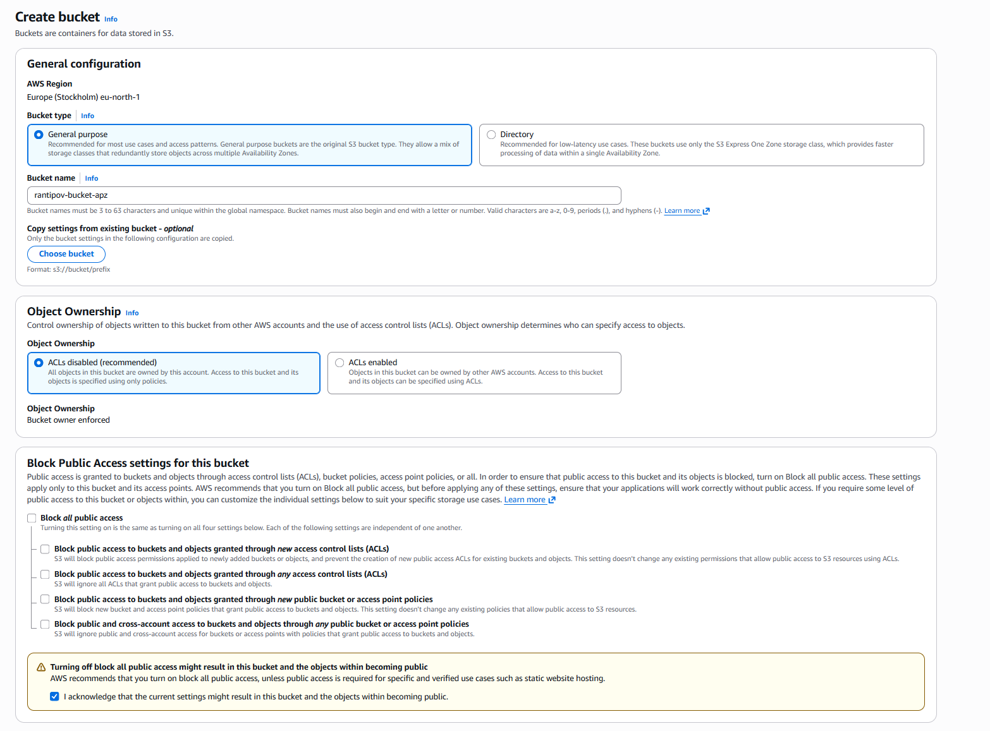

Крок 3. Розмістити на S3 статичну веб-сторінку, яка містить ваше ПІБ та Вашу академічну групу.
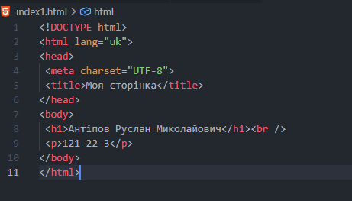

Крок 4. Налаштування хостингу і отримання публічної адреси сторінки,
наприклад:
https://kbaleiko-bucket-apz.s3-website.eu-north-1.amazonaws.com/

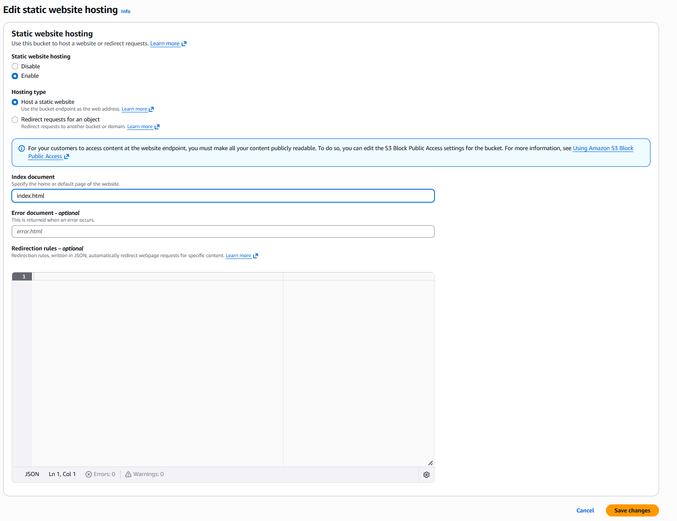

мій приклад для перевірки:
http://rantipov-bucket-apz.s3-website.eu-north-1.amazonaws.com
